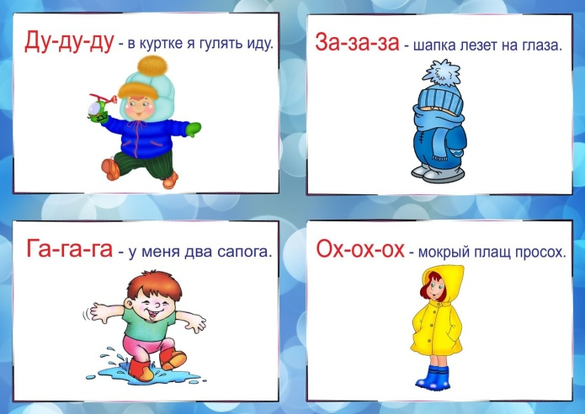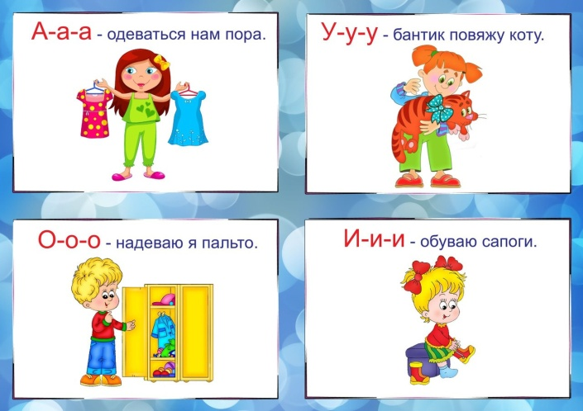

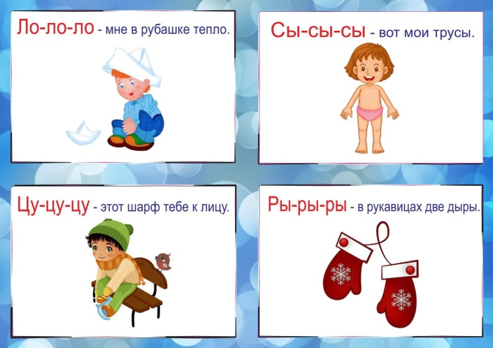
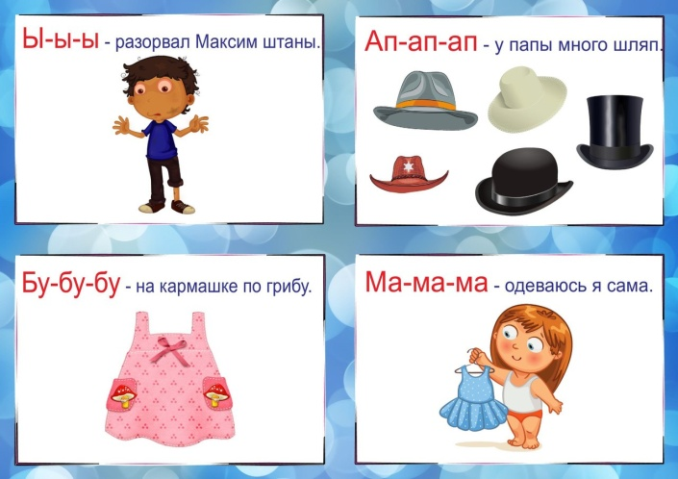 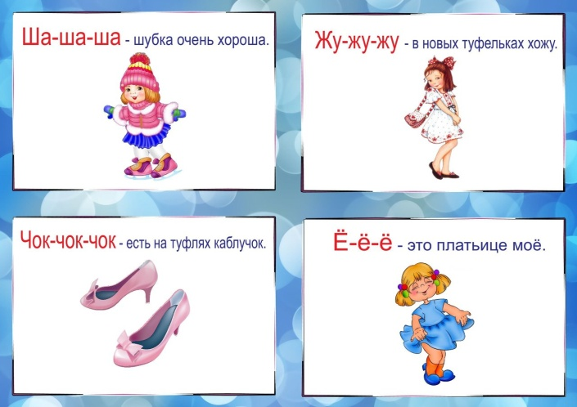чммммммммм
Миних Татьяна Владимировна воспитатель ГБОУ Лицей №1568 дошкольное отделение №8
Чистоговорки.
Закреплению правильного произношения способствует повторение чистоговорок, заучивание загадок, потешек, считалок и стихотворений, насыщенных определенными звуками
Можно и самому придумать шутливые фразы, типа:
- «да-да-да — в огороде лебеда»,
- «ду-ду-ду — растут яблоки в саду»,
- «ша-ша-ша — принесли домой ерша»,
- «ту-ту-ту — мы поедем в Воркуту»,
- «жа-жа-жа — есть иголки у ежа»,
- «чи-чи-чи — прилетели к нам грачи»,
- «жу-жу-жу — я на солнышке лежу» ... и так далее.

Скороговорки
Шла Саша по шоссе и сосала сушку.
Ехал Грека через реку,
видит Грека — в реке рак,
сунул Грека руку в реку,
рак за руку греку - цап.
Карл украл у Клары коралы,
Клара у Карла украла кларнет.
На дворе трава,
на траве дрова,
на дровах детвора.
Кукушка кукушонку купила капюшон,
надел кукушонок капюшон,
как в капюшоне он смешон.

Упражнения на смешанные звуки
- Стоит воз овса, возле воза овца.
- Собака сидит на цепи.
- Заглянет солнце и к нам в оконце.
- На круше у Шура жил журавль.
- Кошка спит, а мышку видит.
- Ежик лежит под ёлкой.
- Лёжа хлеба не добудешь.
- Мальчик чистит лошадку щеткой.
- Щенок играет с мячом.
- Са-ша-ша — Соня моет малыша.
- Ас-аш-аш — под сосной стоит шалаш.

Чистоговорки

Звуки М, П, Б
1. Ом-ом-ом-ом-мы построим новый дом.
2. Уп-уп-уп-уп — я готовлю папе суп.
3. Бы-бы-бы-бы в лесу растут грибы.
Звуки Т, Д, Н
1. Та-та-та, та-та-та — хвост пушистый у кота.
2. Ду-ду-ду, ду-ду-ду — дети бегают в саду.
3. Но-но-но, но-но-но — в нашей комнате темно.
Звуки К, Г, Х, Й
1. Ко-ко-ко — кошка любит молоко.
2. Га-га-га у козы рога.
3. Ха-ха-ха — не поймать нам петуха.
4. Ой-ой-ой — зайке холодно зимой.
Звуки Ф, В
1. Аф-аф-аф — мы постовим в угол шкаф.
2. Ву-ву-ву — в лесу видели сову.
Звук С(сь).
1. У Сони сани с горки едут сами.
2. Сеня в лесу встретил лису.
3. У нас газ погас.
4. Су-су-су-су — тихо осенью в лесу.
Звук З
1. Зу-зу-зу-зайку моем мы в тазу.
2. У Зины козлик в корзине.
Звук Ц
1. Цы-цы-цы — есть хотят птенцы.
2. Из колодца вода льется.
3. Не велика птица синица, да умница.
4. Цу-цу-цу — дали нам по огурцу.
Звук Ш
1. Нашей Маше дали мало каши.
Звук Ж
1. Жа-жа-жа убежали два ежа.
2. Жу-жу-жу — ежу кофточку вяжу.
Звук Р (рь)
1. Говорила сорока сороке: я, как рыба, молчу на уроке.
2. Под кустом ореха норка. В норке проживает норка.

